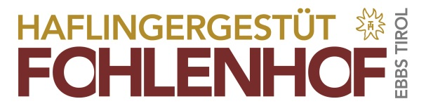
PRESSEINFORMATION | 25.06.2018

It‘s Showtime jeden Freitag am Fohlenhof in Ebbs

Was für Wien die Vorführungen der Spanischen Hofreitschule sind, stellt für Tirol die Haflinger Show dar. Vom 13. Juli bis 25. August wird Ihnen am Fohlenhof Ebbs, dem Weltzentrum der Haflinger Pferde, jeden Freitagabend ab 20 Uhr witterungsunabhängig in der Reithalle ein hochkarätiges Schauprogramm mit den reingezogenen Tiroler Haflinger Pferden präsentiert. In der 60minütigen abwechslungsreichen Show präsentiert Ihnen das Fohlenhof Team die universelle Einsetzbarkeit des Haflinger Pferdes. Ob bei der Dressur- und Springquadrille, der Einzeldressur, dem Voltigieren, Freispringen u.v.m. Neben der abwechslungsreichen Show wird auch viel Information um das Haflingerpferd und den Gestütsablauf des wohl bekanntesten Haflingergestütes der Welt geboten. Lassen Sie sich vom Charme des goldenen Pferdes mit dem goldenen Herzen verzaubern.
Weitere Informationen und Kartenvorbestellungen online unter www.haflinger-tirol.com oder 05373-42210.

Ideales Ausflugsziel
Bis zu 100 Tiroler Haflinger, von Stuten mit Fohlen bis zu den berühmten Zuchthengsten erwarten Sie in mehreren Stallgebäuden. Auf dem 4ha großen Pferdekoppeln mit Kaiserpanorama können Sie täglich die Tiroler Haflinger im Freigelände beobachten. Auch ein kleiner Kinderspielplatz ist vorhanden. Der Fohlenhof Ebbs ist das ideale Ausflugsziel für jede Witterung und täglich für Besichtigungen geöffnet. Egal ob Reitunterricht für Anfänger oder Fortgeschrittene, Reiter erwarten moderne Reithallen, ein Außenreitplatz sowie tolle Ausreitmöglichkeiten. Infos: Tel. 05373-42210.

INFORMATION Fohlenhof Ebbs – Haflinger Pferdezuchtverband Tirol
A–6341 Ebbs | Tel: +43 5373 42210
info@haflinger-tirol.com | www.haflinger-tirol.com
RÜCKFRAGEN: Anita Baumgartner

